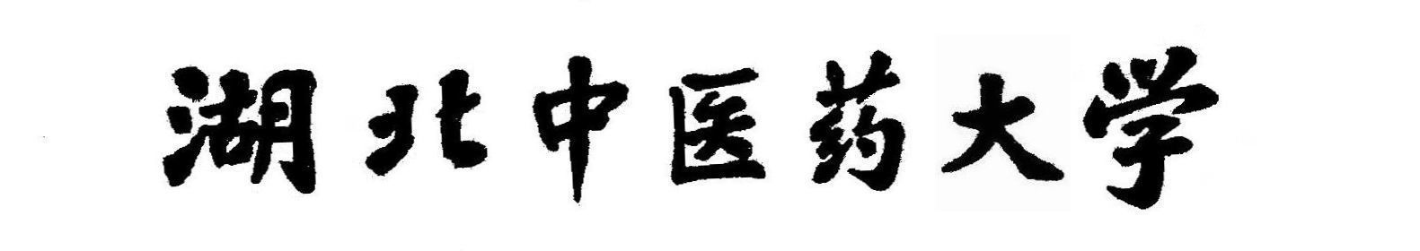


HubeiUniversityofChineseMedicine

实践教学检查表

实习单位

学 院（盖章）

检查成员（签名）

检查时间 年 月 日

实 习 基 本 情 况 登 记
实习单位 |  |  |  |  | 实习总人数
学院： |  |  | 实习生签名：
专业：
人数：
学院： |  |  | 实习生签名：
专业：
人数：
学院： |  |  | 实习生签名：
专业：
人数：
实 习 基 本 情 况 登 记
实习单位 |  |  |  |  | 实习总人数
学院： |  |  | 实习生签名：
专业：
人数：
学院： |  |  | 实习生签名：
专业：
人数：
学院： |  |  | 实习生签名：
专业：
人数：
学 院 | 姓 名 | 专 业 |  | 考 勤 记 录
 |  |  |  | 病假 天；事假 天；旷实习 天
 |  |  |  | 病假 天；事假 天；旷实习 天
 |  |  |  | 病假 天；事假 天；旷实习 天
 |  |  |  | 病假 天；事假 天；旷实习 天
 |  |  |  | 病假 天；事假 天；旷实习 天
 |  |  |  | 病假 天；事假 天；旷实习 天
 |  |  |  | 病假 天；事假 天；旷实习 天
 |  |  |  | 病假 天；事假 天；旷实习 天
 |  |  |  | 病假 天；事假 天；旷实习 天
 |  |  |  | 病假 天；事假 天；旷实习 天
 |  |  |  | 病假 天；事假 天；旷实习 天
 |  |  |  | 病假 天；事假 天；旷实习 天
 |  |  |  | 病假 天；事假 天；旷实习 天
 |  |  |  | 病假 天；事假 天；旷实习 天
 |  |  |  | 病假 天；事假 天；旷实习 天
 |  |  |  | 病假 天；事假 天；旷实习 天
 |  |  |  | 病假 天；事假 天；旷实习 天
 |  |  |  | 病假 天；事假 天；旷实习 天
 |  |  |  | 病假 天；事假 天；旷实习 天
 |  |  |  | 病假 天；事假 天；旷实习 天
实习计划、大纲情况执行情况，可供实习学生完成实习大纲规定的技术操作情况
学生学习（包括开设讲座）、生活管理情况
实习教学及管理方面有哪些意见或建议
学生对实习安排、教育查房、讲课、动手操作等方面的意见、建议
学生对我校实习管理方面有那些意见或建议
存在的主要问题
附件2：
湖北中医药大学毕业论文（设计）检查表
学 院 |  |  |  |  | 姓 名 |  |  |  |  | 指导老师
班 级 |  |  |  |  | 学 号 |  |  |  |  | 检查日期
论文题目
毕业论文执行情况
存在的
问题
拟采取
的措施
质量评定 | 优 | 良 | 中 | 差 |  | 建议结果 |  | 表扬 | 通过 |  | 修改后通过 |  | 不通过
指导老师意见  及建议 | 指导老师（签名）： 年 月 日
检查小组意见 | 小组长（签名）： 年 月 日

